ЧЕЛЯБИНСКАЯ ОБЛАСТЬ

АДМИНИСТРАЦИЯ
ЗЛАТОУСТОВСКОГО ГОРОДСКОГО ОКРУГА
ПОСТАНОВЛЕНИЕ

13.11.2025 г. | № | 429-П/АДМ
г.Златоуст
О предоставлении разрешения
на отклонение от предельных параметров разрешенного строительства

В соответствии со статьей 40 Градостроительного кодекса Российской Федерации, Федеральным законом от 06.10.2003 г. № 131-ФЗ «Об общих принципах организации местного самоуправления в Российской Федерации», Правилами землепользования и застройки Златоустовского городского
округа, утвержденными решением Собрания депутатов Златоустовского городского округа от 28.12.2009 г. № 103-ЗГО, на основании заключения
по результатам публичных слушаний от 16.10.2025 г., рекомендации Комиссии
по территориальному планированию Златоустовского городского округа (протокол от 16.10.2025 г. № 27),
ПОСТАНОВЛЯЮ:
1. Предоставить разрешение на отклонение от предельных
параметров разрешенного строительства, реконструкции объекта
капитального строительства на земельном участке с кадастровым
номером 74:25:0307201:1153, расположенном по адресу: г. Златоуст,
ул. 40-летия Победы, земельный участок 17Б в части увеличения максимального процента застройки в границах земельного участка до 100 %.
2. Заявителю обеспечить выполнение противопожарных мероприятий.
3. Пресс-службе Администрации Златоустовского городского округа (Семёнова А.Г.) опубликовать настоящее постановление в газете «Златоустовский рабочий» и разместить на официальном сайте Златоустовского городского округа в сети «Интернет».
4. Организацию выполнения настоящего постановления возложить
на начальника Управления архитектуры и градостроительства Администрации Златоустовского городского округа Арсентьеву С.В.
5. Контроль за выполнением настоящего постановления возложить
на заместителя Главы Златоустовского городского округа по строительству Сабанова О.В.
Глава  Златоустовского городского округа | 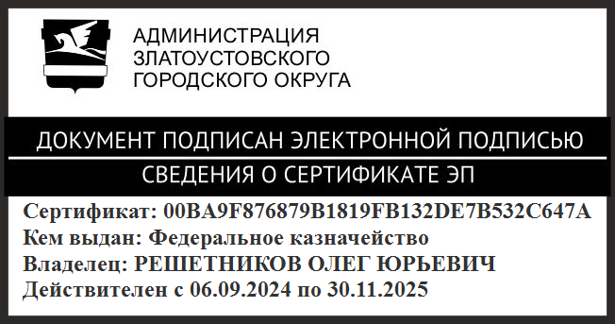 | О.Ю. Решетников

